**3.3 安装Tomcat**

**使用安装程序直接安装**

**apache-tomcat-9.0.30.exe**

**4.3 配置Tomcat**

### 4.3.1创建项目

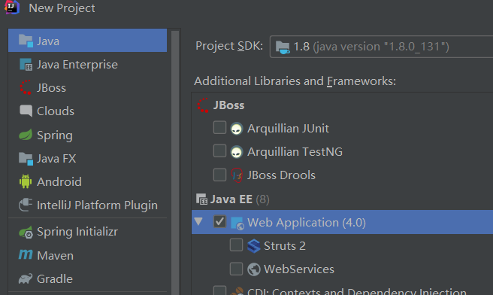

### 4.3.2设置名称

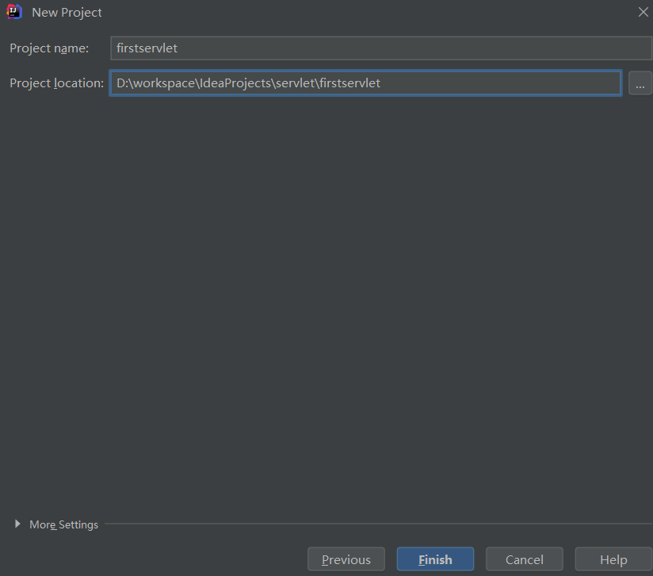

### 4.3.3项目结构说明

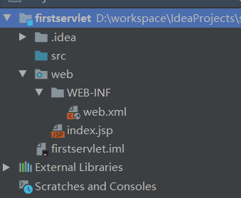

### 4.3.4配置Tomcat-创建配置

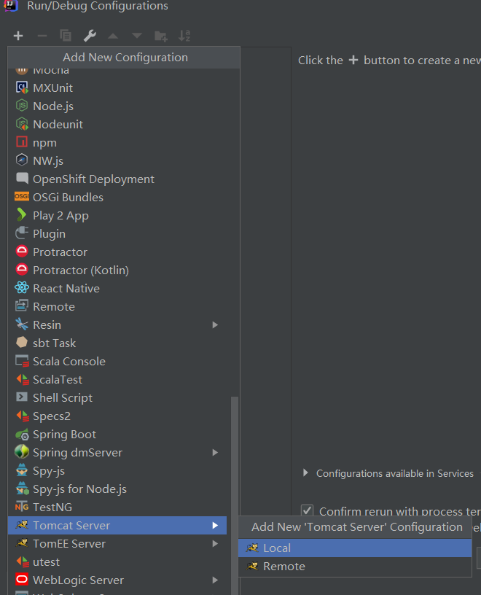

### 4.3.5选择Tomcat-路径

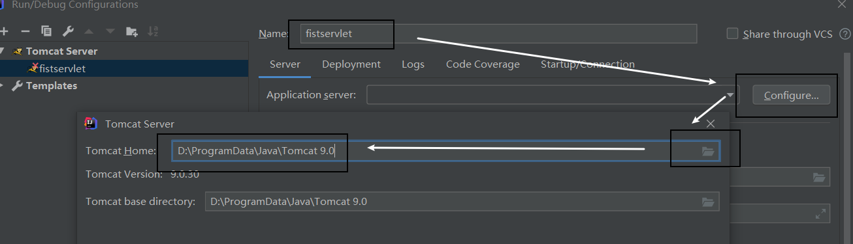

### 4.3.6部署应用

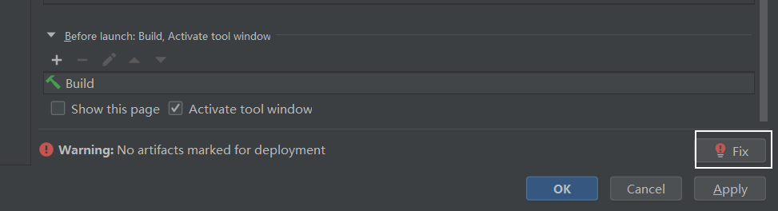

### 4.3.7移除多余路径

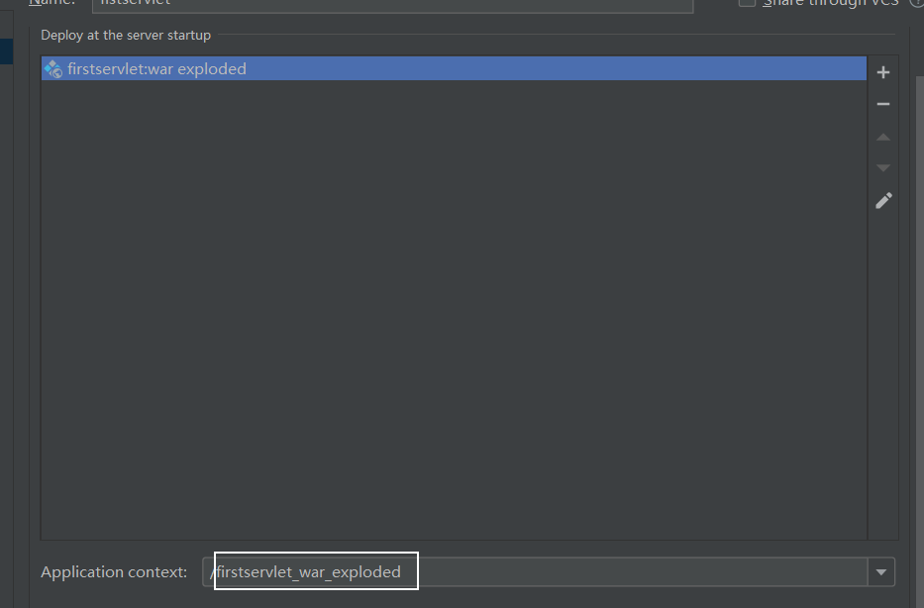

### 4.3.8修改server.xml

D:\ProgramData\Java\Tomcat 9.0\conf

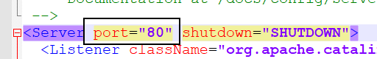

### 4.3.9运行程序

